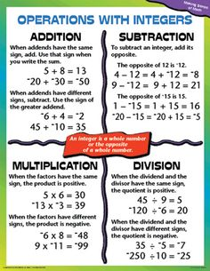
1. -6 + 8 =

2. -2 + (-4)=

3. 7 + (-4) =

4. -5 + 3 =

5. 6 – (-2) = 6. 4 – (-3) =

7. -8 – 2 = 8. -1 – 6 =

